Spišský Hrad

Spišský Hrad  je zrúcanina hradu, ktorá zaberá vrchol travertínovej kopy  Spišský hradný vrch.

Tvorí dominantu širokého okolia na hlavnom cestnom ťahu spájajúcom východoslovenské regióny Spiš a Šariš.

Je nielen dôkaz vývoja architektúry od 12. do 18. storočia u nás, ale svojou rozlohou 3,9 ha patrí medzi 6 najväčších hradných komplexov Slovenska.

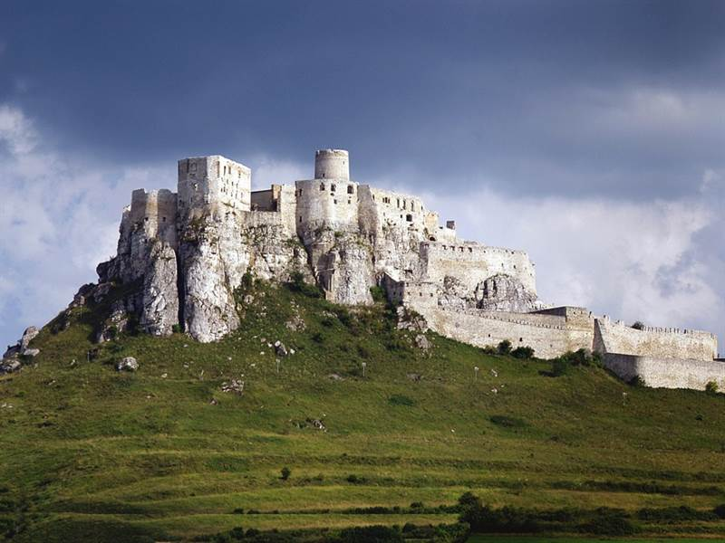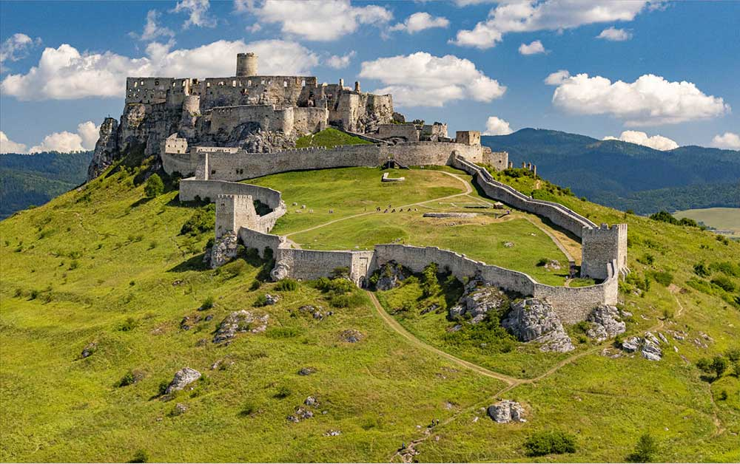Od roku 2004 je súčasťou chráneného územia európskeho významu v rámci európskej siete chránených území Natura 2000.

Alex Podracký I.O